Теория
Занятие 1
ИСТОРИЯ, СОВРЕМЕННОЕ СОСТОЯНИЕ И ПЕРСПЕКТИВЫ РАЗВИТИЯ
НАСТОЛЬНОГО ТЕННИСА

2.1. Возникновение и развитие настольного тенниса
Игры как исторически сложившееся явление возникли в глубокой древности и
представляют собой самостоятельный вид деятельности, свойственный человеку. В
значительной мере своим становлением человек обязан игре. История спорта
свидетельствует, насколько многолик и интересен мир игр.
Возникновение игр относится уже к начальному этапу становления человечества. В играх
воспроизводились элементы охоты, боя, различные виды труда. В Древнем Египте и
Древней Греции игры были превращены в одно из самых активных средств воспитания.
Характерным этапом в развитии игр следует считать появление площадок для игр и
турниров в X—XI вв. Историки спорта предполагают, что мяч для различных игр был
создан древними людьми по образу и подобию солнца, которому они поклонялись.! В
этом заложен глубокий смысл — ведь спорт, и в том числе игры, согревал жизнь людей и
приносил им ни с чем не сравнимые радости. Первые мячи были каменными. Их древние
люди бросали для развития мышц и навыков метания.
Игры в мяч, отдаленно напоминающие теннис и бадминтон, были известны в Древней
Греции (эпискирос), Риме (гарпастум). Но среди многочисленных старинных игр с мячом
историки спорта выделяют как родоначальный теннису - тригон, известный со времен
Древнего Рима: маленький твердый шар перебрасывали с одной стороны площадки на
другую. Приблизительно в те же времена возникла похожая игра — фоллис, в котором
полый шар величиной с детскую головку перебрасывался по-1 средством специальных
надетых на руку щитов — прообраза ракеток (рис. 2.1). Несколько модифицированная, эта
игра сохранилась в Италии и по сей день под названием паллоне. Игра в мяч руками
послужила основой для развития многих видов спорта! С XIV в. в играх с мячом стали
использовать деревянные палки си широким плоским концом. В конце XIV столетия
появились ракетки (рис. 2.2).
На Руси в XI —XV вв. молодежь играла в городки, бабки, в| XV—XVII вв. появились
лапта, горелки и другие игры с мячом.

Рис. 2.1. Фоллис — подобие игры в теннис

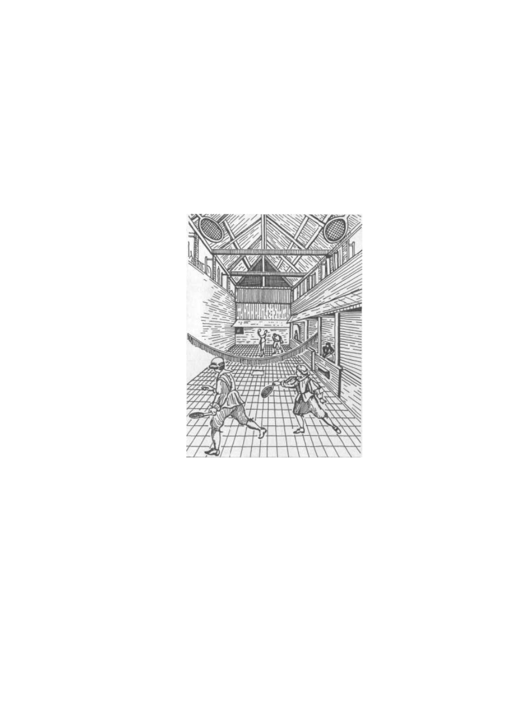

С развитием промышленности мячи стали изготавливать из каучука и различных видов
резины, пластмасс.
Во Франции с конца XIII в. одной из излюбленных игр стала жё-де-пом (в переводе с фр.
— игра яблоком), которую также считают прародительницей тенниса (рис. 2.3). Она ведет
свою родословную от римских игр с мячом. При этом вначале играли руками, и лишь в
XV столетии появились ракетки.
Прообраз тенниса процветал во Франции в специальных «домах мяча», которых
насчитывалось в начале XVII в. несколько сотен. Англичанин . Дарлингстон в путевых
заметках отметил, что домов игры в мяч во Франции больше, чем костелов, — французы
рождаются с ракеткой в руке. Известно, что в 1610 г. во Франции союз тренеров и
изготовителей ракеток и мячей был признан! самостоятельной корпорацией, цехом.

Рис. 2.3. Игра жё-де-пом

Происхождение самого слова теннис неясно. Одни историки предполагают, что это
название произошло от игры, в которой участвовали 10 (по-английски «тен») игроков, по
5 человек на каждой стороне площадки; другие — от латинского слова «тенниса» —
лента, тесьма (теперь «сетка»). Третьи считают родоначальным французское слово
«тенез», которое переводится: «Вот вам!», «Берите!» — возглас при подаче мяча. Так или
иначе, но слово теннис сегодня прочно вошло в наш лексикон и означает игру в мяч через
сетку ракетками.
В 1874 г. английский майор Вальтер Клоптон из Вингфилда разработал правила новой,
довольно близкой к современному теннису игры, которую он назвал сферистика. Через
год правила игры были усовершенствованы, и она получила новое название — лаун-
теннис, что в переводе с английского означает «теннис на лужайке».
Считается, что настольный теннис своим рождением обязан дождливой английской
погоде — игру переносили в помещение. Вначале играли на полу. Позднее появилась игра
на двух столах, расположенных на некотором расстоянии один от другого. Через
некоторое время столы сдвинули, а между ними натянули сетку. Прообразом
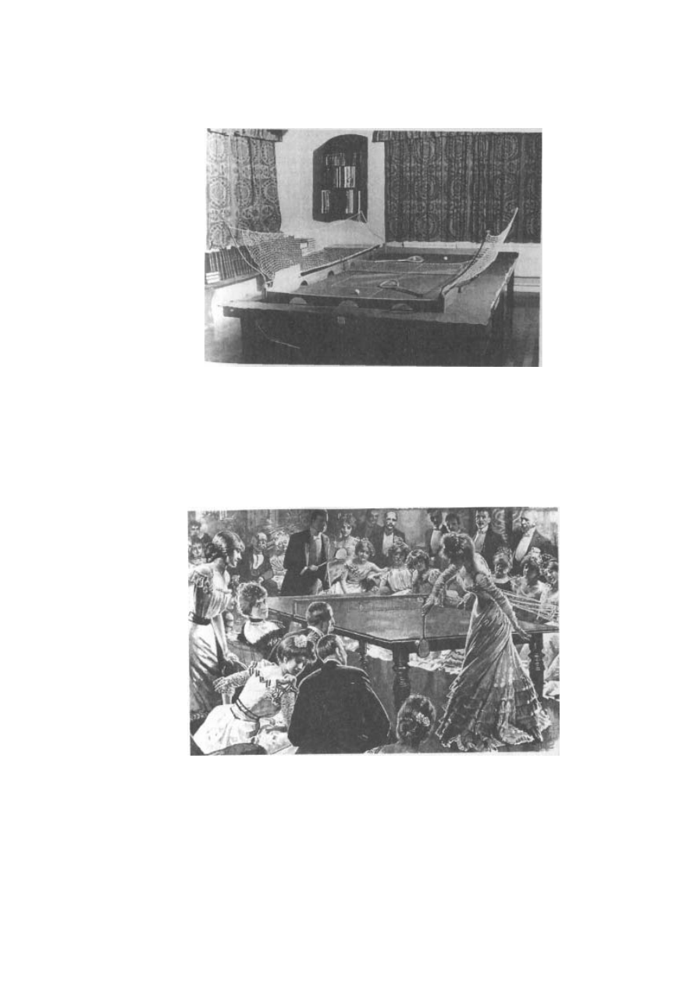
современного инвентаря настольного тенниса было оборудование для известного
домашнего развлечения под названием госсима (рис. 2.4).

Рис. 2.4.

«Прадедушка» современного стола для игры в настольный теннис: стол с сетками для госсимы.
Вторая половина XIX в.

В короткие сроки настольный теннис стал излюбленной салонной игрой в Англии, а затем
и в других странах. Интересно, что игра велась в строгой вечерней одежде: женщины — в
длинных платьях, мужчины — в смокингах и фраках (рис. 2.5).

Рис. 2.5. «Пинг-понг». Худ. Люсьен Дейвис (1901 г.)

Становление настольного тенниса как вида спорта. Итак, хотя истоки настольного
тенниса можно искать и в Европе, и в Восточной Азии, и в России (лапта и др.), но
именно Англия официально считается его родиной. Первые документы о правилах игры
были напечатаны в каталогах в 1834 г. Ф.Айерса (F.Ayers) в Лондоне под названием
«Miniature Indoor Lawn Tennis Game». А в британских каталогах спортивного инвентаря в
1880—1890 гг. были представлены комплекты новой игры. И только в 1891 г. Ч.Бакстер
(Ch.Baxter, патент № 190070, правила игры) и Дж.Джакес (J.Jaques, патент № 157615,

